**Ц**

ЦВЕТНЫЕ ОЗЕРА

**Задание 1. Раскрасьте озера в разные времена года с разным цветом воды (бирюзовый, изумрудный, зеленовато-бурый). Дополните пейзаж изображениями на заднем плане**

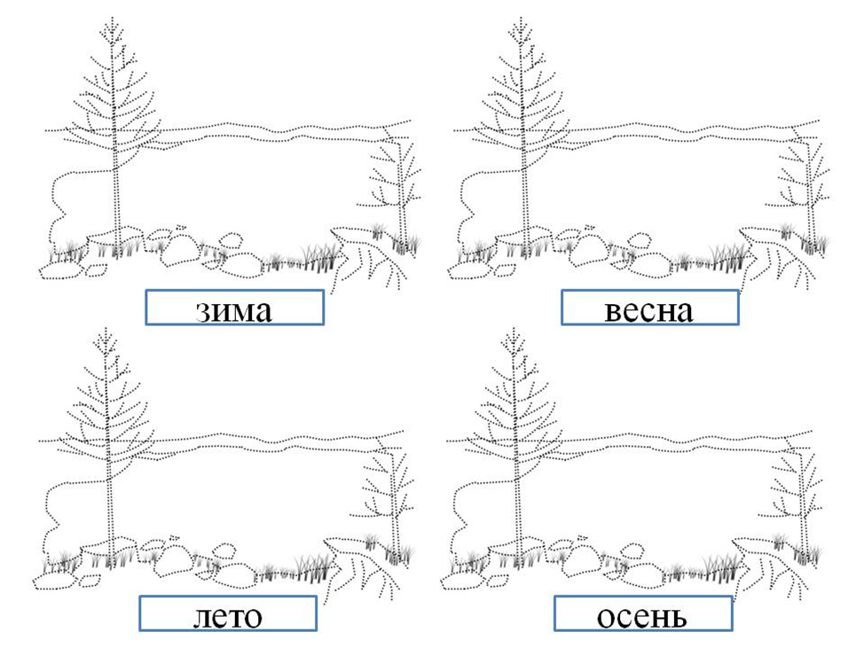

**Информация для взрослых.** В Курской области (недалеко от г. Железногорска) есть удивительные цветные озера. Оттенок воды в них меняется в зависимости от погоды и времени года.